****************************

****DHCP服务器搭建**********

****************************

先实现最基本功能，然后再添加一些特性功能。

（shell编程也是这样，先实现基本功能，不断迭代，满足程序可生长性，程序代码要保证可维护性）

官方文档：终端下输入 man dhcpd.conf 、man dhcpd

DHCP服务器工作流程：

● 当已连接到网络的客户端计算机（配置为使用 DHCP）启动时，它会发送一个 DHCPDISCOVER 消息到 DHCP 服务器。

● 当 DHCP 服务器接收到 DHCPDISCOVER 请求消息时，它会回复一个 DHCPOFFER 消息。

● 客户端收到 DHCPOFFER 消息后，它再发送给服务器一个 DHCPREQUEST 消息，表示客户端已准备好获取 DHCPOFFER 消息中提供的网络配置。

● 最后，DHCP 服务器收到客户端的 DHCPREQUEST 消息，并回复 DHCPACK 消息，表示允许客户端使用分配给它的 IP 地址。

● 此后，当DHCP客户端再次登入网络就不需要再发送DHCPDISCOVER信息，而是直接发送 包含前一次所分配的IP地址的DHCPREQUEST请求信息，当DHCP服务器收到这个信息，会尝试让DHCP客户端接续使用原来的IP地址，并回答一个DHCPACK应答信息。

如果此IP地址无法分配给DHCP客户端使用，那么DHCP服务器会发送一个DHCPNACK信息否认，当DHCP客户端收到该信息时，必须要从新发送DHCPDISCOVER发现信息来请求新的IP地址。

● 更新租约。当租期满了，DHCP服务器收回分配的IP地址。一般DHCP客户端启动时，到达租期一半，会向DHCP服务器发送更新器IP租约的信息。

通过 tail -f /var/log/messages 截取相应IP地址分配信息：

May 11 14:22:55 localhost dhcpd: DHCPDISCOVER from 00:0c:29:61:3d:23 via ens33

May 11 14:22:56 localhost dhcpd: DHCPOFFER on 192.168.59.129 to 00:0c:29:61:3d:23 via ens33

May 11 14:22:56 localhost dhcpd: DHCPREQUEST for 192.168.59.129 (192.168.59.254) from 00:0c:29:61:3d:23 via ens33

May 11 14:22:56 localhost dhcpd: DHCPACK on 192.168.59.129 to 00:0c:29:61:3d:23 via ens33

重新登陆，信号如下：

May 11 14:26:09 localhost dhcpd: DHCPREQUEST for 192.168.59.129 from 00:0c:29:61:3d:23 via ens33

May 11 14:26:09 localhost dhcpd: DHCPACK on 192.168.59.129 to 00:0c:29:61:3d:23 via ens33

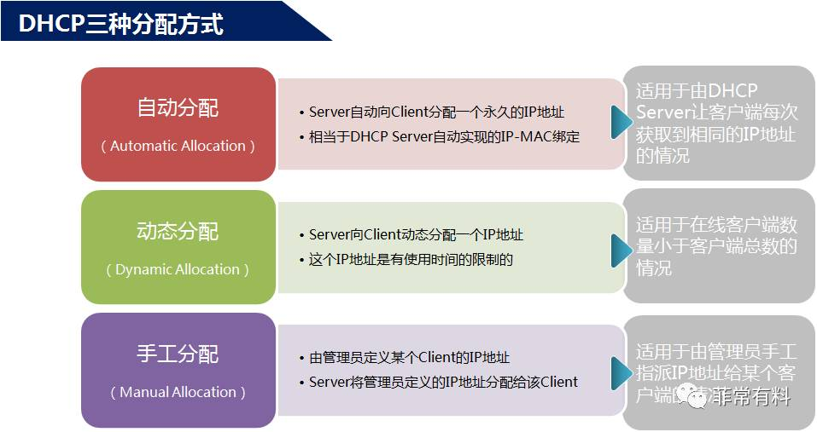

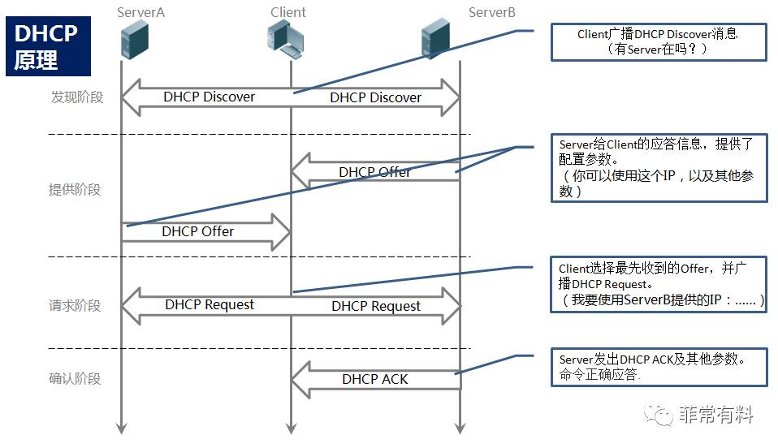

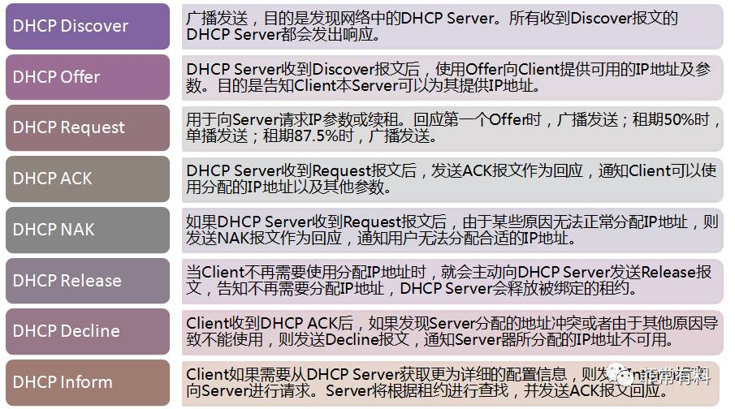

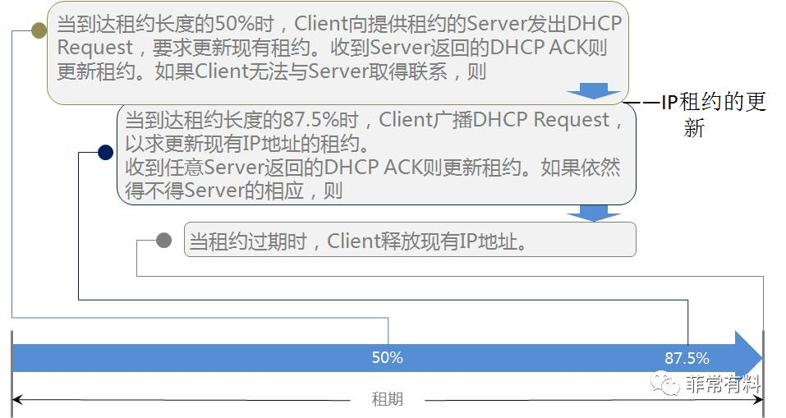

clone VMware如果出现错误，需要将被clone主机开启，然后关闭，再开启clone操作。

注意事项：VMware本身的DHCP服务器会和centos搭建的DHCP冲突。现实环境中不存在这个问题，因为实际环境中，都是实际物理主机。当起冲突的时候，客户端按先接收到的 dhcp offer来设置。

~~（1）在运行中（win+r），输入services.msc 或者搜索services，进入系统服务~~

~~（2）关闭VMware DHCP Service，这样VMWare DHCP服务就关闭了，就避免竞争~~

~~（3）建议暂时关闭VMware DHCP Service，否则后期如果安装dhcp的服务器主机没有启动，其他的主机都没有IP地址。~~

采用如下措施：

每一个虚拟主机，右键设置，将网络连接由原来NAT模式改为仅主机模式（OnlyHost）。

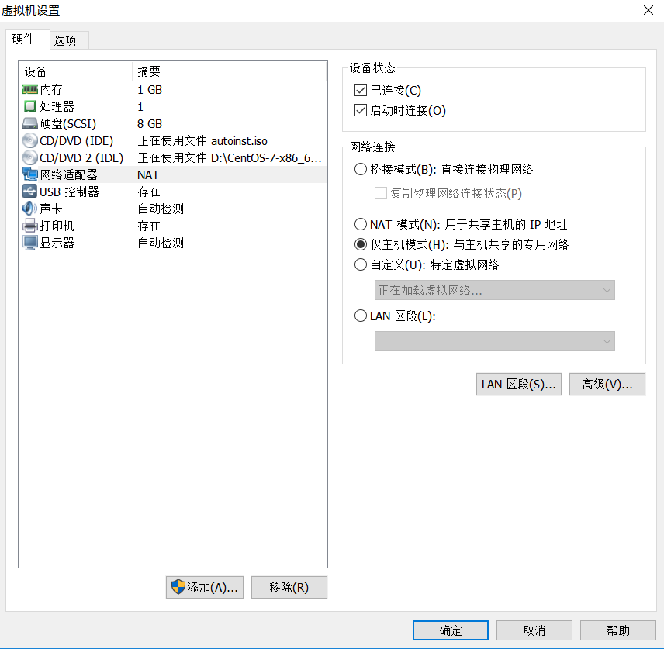

VMware点击编辑，点击虚拟网络编辑器，针对仅主机模式中，不勾选“使用本地DHCP服务”

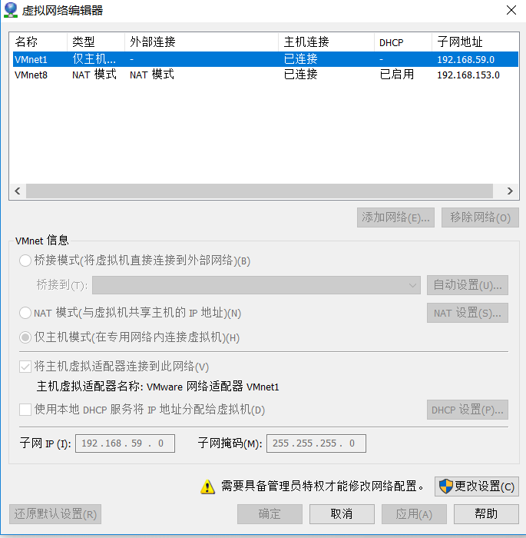

如果采用HostOnly模式下，DHCP服务器没有出现IPV4地址，此时可以通过虚拟网络编辑器重新启用DHCP服务，然后重启DHCP服务器，当发现有IPV4地址时，再关闭虚拟编辑器中的DHCP服务。此时再将客户端主机一一开启，通过 tail -f /var/log/messages 观察这些主机请求DHCP服务相关信息。

一般来说，可以将DHCP服务器本身设置为固定IP地址。

DHCP运行过程中，会出现短暂没有IP地址，不过后面又恢复。这主要是由于DHCP服务器的IP地址到期。

一般为了方便测试，可以将default-lease-time 设置为60秒。

查看dhcp服务器运行状态

systemctl status dhcpd

前期工作：

先在NAT模式下：

1. clone 3台主机，并将它们作为客户端，来验证DHCP功能，客户端可以不用yum -y install dhcp

（2）在指定的Linux主机中安装dhcp服务器：yum -y install dhcp

将服务器和客户端都切换到OnlyHost模式下：

1. 编辑DHCP服务器配置文件，配置文件的路径： /etc/dhcp/dhcpd.conf

DHCP示例配置文件存放路径如下：

DHCP Server Configuration file.

# see /usr/share/doc/dhcp*/dhcpd.conf.example

# see dhcpd.conf(5) man page

DHCP配置文件示例：

#

# DHCP Server Configuration file.

# see /usr/share/doc/dhcp*/dhcpd.conf.example

# see dhcpd.conf(5) man page

#

default-lease-time 600;

max-lease-time 7200;

subnet 192.168.153.0 netmask 255.255.255.0 {

range 192.168.153.222 192.168.153.232;

option routers 192.168.153.1;

option broadcast-address 192.168.255.255;

host xiaozhongzi {

hardware ethernet 00:0c:29:84:2c:47;

fixed-address 192.168.153.230;

}

}

配置文件编辑成功后，需要将selinux关闭，（编辑文件 /etc/selinux/config SELINUX=disabled）

然后重启Linux（reboot），重启后，通过getenforce 命令可以查看selinux状态

/etc/sysconfig/selinux是/etc/selinux/config的一个软件连接　(soft link)

/etc/selinux/config才是原文件。

如果/etc/selinux/config被删除，/etc/sysconfig/selinux将失。

（4）systemctl restart dhcpd #重新启动dhcp服务

systemctl enable dhcpd #开机启动dhcp服务

DHCP 配置文件中定义了两种类型的语句：

● 参数 - 说明如何执行任务、是否执行任务、或者给 DHCP 客户端发送什么网络配置选项。

● 声明 - 指定网络拓扑、定义客户端、提供客户端地址、或将一组参数应用于一组声明。

注意事项：

配置文件的选项后要有 “；”

配置文件中“{”与前面的字符要有空格。

配置文件中，如果出现不符合语法规则的，

执行 systemctl restart dhcpd，系统会报错，根据错误修改。

查看dhcp服务运行情况，systemctl status dhcpd -l，其中 -l 选项是列出详细信息。

编写配置文件，引入未知字母符号。

配置文件中设置的IP网段和虚拟机中的网段不一致。

配置文件正确，但是捕捉不到相关信号。解决办法：虚拟网络编辑器中的网络中开启本地DHCP服务，然后重启LINUX系统，登陆后发现有IPV4地址，此时再将虚拟网络编辑器中的本地DHCP服务器关闭。

服务器端配置文件中的ip地址不能写错，网卡硬件地址，可以通过 ip addr命令查看

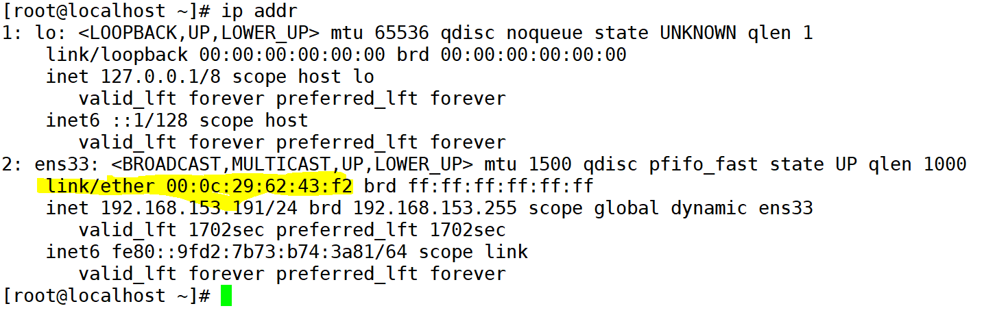

客户端配置：ifconfig 查看网卡名称

/etc/sysconfig/network-scripts/ifcfg-网卡名称

关于DHCP更加详细用法，终端中输入： man dhcpd

dhcpd 命令选项

-t Test the configuration file. The server tests the configuration file for correct syntax, but will not attempt to perform any network operations. This can be used to test a new configuration file automatically before installing it.

-T Test the lease file. The server tests the lease file for correct syntax, but will not attempt to perform any network operations. This can be used to test a new leases file automatically before installing it.

---------------------------------------------------------

定位错误信息：

tail /var/log/messages 显示最后10行

tail -20 /var/log/messages 显示最后20行

tail -f /var/log/messages 动态显示，ctrl+c退出显示，可以单独开一个终端，动态监控

tail -f /var/log/messages | grep DHCPACK 筛查DHCPACK信息

通过脚本对 /var/log/messages的信息进行进一步提取。获取分配的MAC地址，以及相应的IP地址。

查看DHCP服务器分配的IP资源以及租期信息

[root@localhost dhcp]# cat /var/lib/dhcpd/dhcpd.leases | head -30

# The format of this file is documented in the dhcpd.leases(5) manual page.

# This lease file was written by isc-dhcp-4.2.5

lease 192.168.153.222 {

starts 3 2018/05/02 05:25:15;

ends 3 2018/05/02 05:35:15;

tstp 3 2018/05/02 05:35:15;

cltt 3 2018/05/02 05:25:15;

binding state active;

next binding state free;

rewind binding state free;

hardware ethernet 00:0c:29:bb:68:e6;

}

lease 192.168.153.223 {

starts 3 2018/05/02 05:25:16;

ends 3 2018/05/02 05:35:16;

tstp 3 2018/05/02 05:35:16;

cltt 3 2018/05/02 05:25:16;

binding state active;

next binding state free;

rewind binding state free;

hardware ethernet 00:0c:29:0a:a5:10;

}

lease 192.168.153.224 {

starts 3 2018/05/02 05:25:16;

ends 3 2018/05/02 05:35:16;

tstp 3 2018/05/02 05:35:16;

cltt 3 2018/05/02 05:25:16;

binding state active;

next binding state free;

[root@localhost dhcp]#

DHCP服务器控制脚本：

#!/bin/bash

# this program is control DHCP server

# Date:2018-05-02

# Version:1.0

# Author: Zhang Peng

INSTALL(){

echo "execute INSTALL function"

command -v dhcpd || yum -y install dhcp # detection dhcp modules,install dhcp modules

echo "the dhcpd has been installed"

}

RUN(){

echo "execute RUN function"

SeStatus=$(getenforce)

if [ $SeStatus == "Disabled" ]

then

echo "no selinux policy is loaded"

else

echo "the selinux status is $SeStatus,And begin to change..."

sed -i 's/SELINUX=enforcing/SELINUX=disabled/' /etc/selinux/config

sed -i 's/SELINUX=permissive/SELINUX=disabled/' /etc/selinux/config

echo "change succeed, need reboot to take effort"

read -p "do u want reboot? yes or no: " REBOOT

if [ $REBOOT == "yes" ]

then

echo "begin reboot..."

reboot

else

echo "ok,not reboot"

fi

fi

systemctl restart dhcpd

systemctl enable dhcpd # dhcpd service starting up

}

DISPLAY(){

echo "execute DISPLAY function"

echo "dhcp version:"

dhcpd --version

echo "test dhcpd configuration file:"

dhcpd -t

echo "test dhcpd leases file :"

dhcpd -T

}

MODIFY(){

echo "execute MODIFY function"

######## modify the first parameter ###################

read -p "change default-lease-time ? input YES or NO: " MESSAGE_CHOICE

if [ "$MESSAGE_CHOICE" == "YES" ]

then

read -p "please input default-lease-time:" MESSAGE

sed -i '/^default-lease-time/d' /etc/dhcp/dhcpd.conf

sed -i "/^max-lease-time/i default-lease-time $MESSAGE;" /etc/dhcp/dhcpd.conf

#sed -i "s/^default-lease-time .*;$/default-lease-time $MESSAGE;/" /etc/dhcp/dhcpd.conf

elif [ "$MESSAGE_CHOICE" == "NO" ]

then

echo "OK,NO CHANGE"

else

echo "u input wrong,please input YES or NO"

fi

######## modify the second parameter ###################

read -p "change max-lease-time ? input YES or NO: " MLT_CHOICE

if [ "$MLT_CHOICE" == "YES" ]

then

read -p "please input default-lease-time:" MLT_MESSAGE

sed -i '/^max-lease-time/d' /etc/dhcp/dhcpd.conf

sed -i "/^default-lease-time/a max-lease-time $MLT_MESSAGE;" /etc/dhcp/dhcpd.conf

elif [ "$MLT_CHOICE" == "NO" ]

then

echo "OK,NO CHANGE"

else

echo "u input wrong,please input YES or NO"

fi

######## modify the third parameter ###################

read -p "change range IP ? input YES or NO: " IP_CHOICE

if [ "$IP_CHOICE" == "YES" ]

then

read -p "please input Start IP address:" START_IP

read -p "please input Destination IP address:" DESTINATION_IP

sed -i '/range/d' /etc/dhcp/dhcpd.conf

sed -i "/^subnet/a range $START_IP $DESTINATION_IP;" /etc/dhcp/dhcpd.conf

elif [ "$IP_CHOICE" == "NO" ]

then

echo "OK,NO CHANGE"

else

echo "u input wrong,please input YES or NO"

fi

systemctl restart dhcpd

}

ANALYSIS(){

echo "execute ANALYSIS function"

echo "assign IP resource:"

cat /var/lib/dhcpd/dhcpd.leases | awk '/^lease/{print $2}' | sort | uniq

read -p "please input IP address to query: " IP

grep -A 8 $IP /var/lib/dhcpd/dhcpd.leases

}

SHOW(){

echo "execute SHOW DCHP Status function"

echo "server IP addr is:"

hostname -I

systemctl status dhcpd

}

HINT(){

read -p "Press Enter to continue:"

}

while true

do

clear

echo "********************************"

echo "1.Install vsftpd server:"

echo "2.Run vsftpd server:"

echo "3.Display DHCP Information:"

echo "4.Modify the configuration files"

echo "5.Analysis IP Assign "

echo "6.Show DHCP status"

echo "7.Exit Script:"

echo "********************************"

read -p "please select a function(1-7):" U_SELECT

case $U_SELECT in

1)

INSTALL

HINT

;;

2)

RUN

HINT

;;

3)

DISPLAY

HINT

;;

4)

MODIFY

HINT

;;

5)

ANALYSIS

HINT

;;

6)

SHOW

HINT

;;

7)

exit

;;

*)

read -p "Please Select 1-7,Press Enter to continue:"

esac

done

补充材料：

Bridged 模式（桥接模式）、NAT模式、仅主机模式（OnlyHost）区别：

大家在安装完虚拟机后，默认安装了如下图的两块虚拟网卡——VMnet1和VMnet8，其中VMnet1是host网卡，用于host方式连接网络；VMnet8是NAT网卡，用于NAT方式连接网络的，并且它们的IP地址是随机生成的。

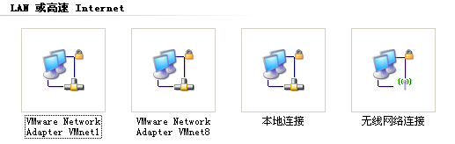

VMware提供了三种工作模式，分别是bridged（桥接模式）、NAT（网络地址转换模式）和host-only（仅主机模式），如下图。要想在网络管理和维护中合理应用它们，你就应该先了解一下这三种工作模式。

**bridged（桥接模式）**

在这种模式下，使用VMnet0虚拟交换机，虚拟操作系统就像是局域网中的一台独立的主机，与宿主计算机一样，它可以访问网内任何一台机器。在桥接模式下，可以手工配置它的TCP/IP配置信息（IP、子网掩码等，而且还要和宿主机器处于同一网段），以实现通过局域网的网关或路由器访问互联网，还可以将IP地址和DNS设置成“自动获取”。如果你想利用VMWare在局域网内新建一个服务器，为局域网用户提供Web或网络服务，就应该选择桥接模式。

在桥接模式中，使用VMnet0虚拟交换机，此时虚拟机相当与网络上的一台独立计算机与主机一样，拥有一个独立的IP地址。

* A1、A2、A、B四个操作系统可以相互访问
* A1、A2的IP为“外网”IP，可以手动设置，也可以自动获取

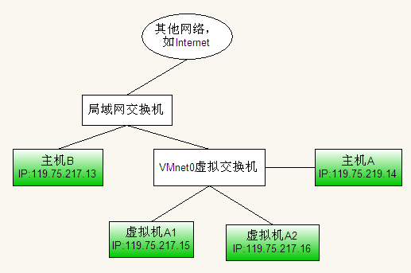

**3、NAT（网络地址转换模式）**

使用NAT模式，就是让虚拟机借助NAT（网络地址转换）功能，通过宿主机器所在的网络来访问公网。也就是说，使用NAT模式可以实现在虚拟系统里访问互联网。NAT模式下的虚拟机的TCP/IP配置信息是由VMnet8虚拟网络的DHCP服务器提供的，因此IP和DNS一般设置为“自动获取”，因此虚拟系统也就无法和本局域网中的其他真实主机进行通讯。采用NAT模式最大的优势是虚拟系统接入互联网非常简单，你不需要进行任何其他的配置，只需要宿主机器能访问互联网即可。如果你想利用VMWare安装一个新的虚拟系统，在虚拟系统中不用进行任何手工配置就能直接访问互联网，建议你采用NAT模式。

NAT模式中使用Vmnet8虚拟交换机，此时虚拟机可以通过主机“单向访问”网络上的其他主机，其他主机不能访问虚拟机。在NAT模式中：

* A1、A2可以访问B
* B不可以访问A1、A2
* A1、A2、A相互访问
* A1、A2的IP为局域网IP，可以手动配置，也可以自动获取

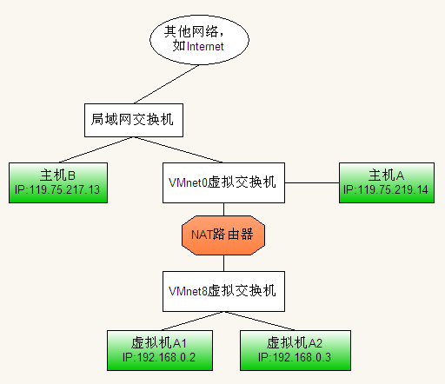

**4、host-only（主机模式）**

**在host-only模式中，虚拟机只能与虚拟机、主机互访，但虚拟机和外部的网络是被隔离开的，也就是不能上Internet。**在host-only模式下，虚拟系统的TCP/IP配置信息（如IP地址、网关地址、DNS服务器等），都是由VMnet1虚拟网络的DHCP服务器来动态分配的。使用host-only方式：

* A、A1、A2可以互访
* A1、A2不能访问B
* B不能访问A1、A2
* A1、A2为局域网IP，可以手动配置，也可以设置成自动获取模式

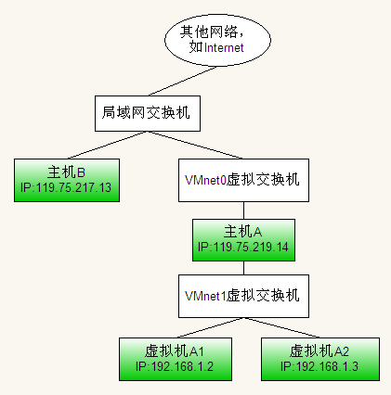

三种模式中，虚拟机的IP都可以设置成自动获取，一旦自动获取后不会改变（除非手动配置），也就是下次重启后的IP与上次相同。